

**СОЗДАНИЕ ЗАКАЗА НА МАРЖУ**

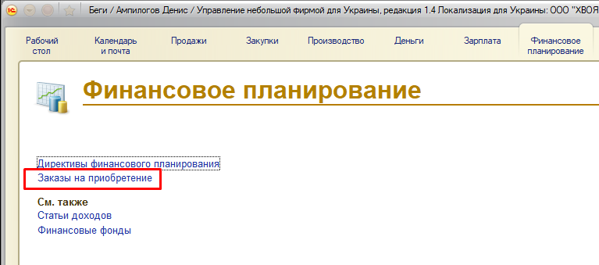

**В 1С вкладка Финансовое планирование, выбираем “Заказы на приобретение”, далее создаём новый заказ:**

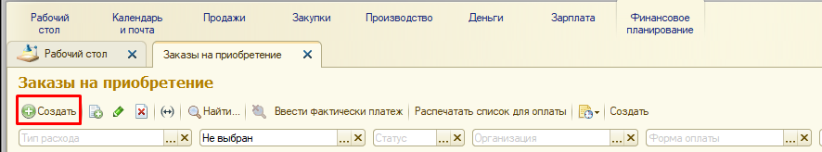

**Изменяем тип расхода с “Оборотные средства”, на “Маржинальная прибыль”:**

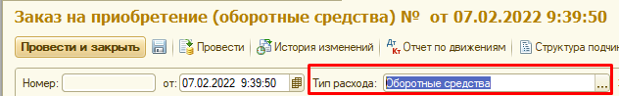

**Заполняем выделенные поля. В поле заказчик, выбираем себя, называем предмет заказа, и описываем стандартный бланк ЗРС в 1С:**

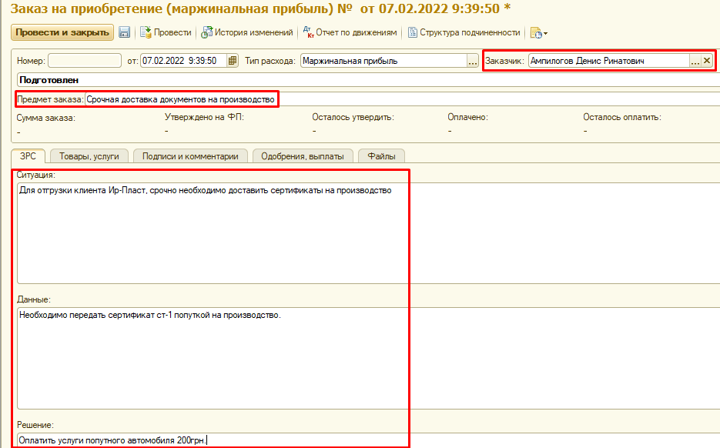

**Заполняем сам заказ, сумму, количество, дату, финансовый фонд обязательно МАРЖА!**

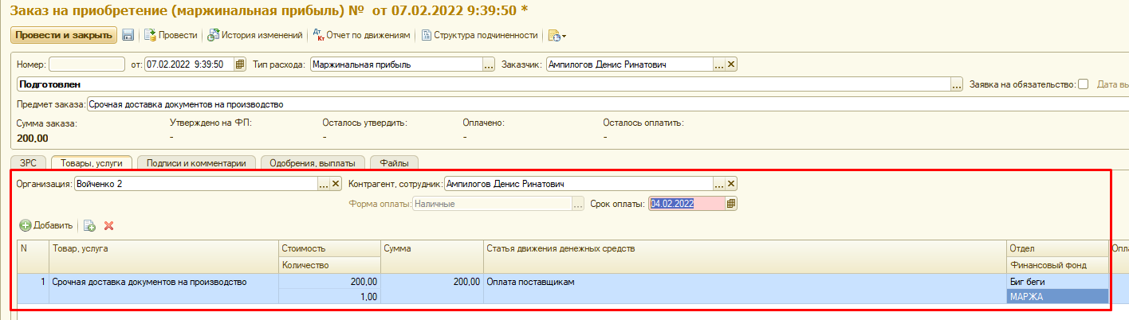

**В разделе подписи и комментарии, добавляем нужные комментарии, а также после проведения заказа, отправляем его на подпись и утверждение своему руководителю с помощью задачи в 1С:**

